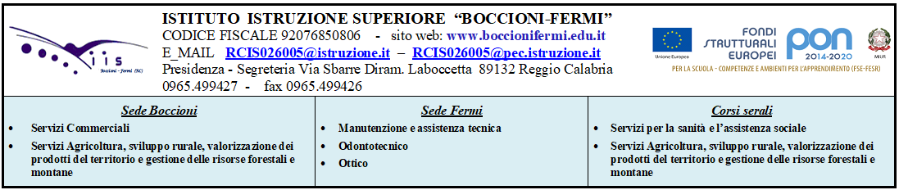

AL DIRIGENTE SCOLASTICO
I.I.S. “BOCCIONI-FERMI” REGGIO CALABRIA

OGGETTO: DICHIARAZIONE PER “LA SETTIMANA DELLO STUDENTE”

Il/La sottoscritto/a ……………………………………………………………………………………. l'alunno/a ………………………… maggiorenne frequentante la classe …… sezione……,
□PARTECIPERA’ □NON PARTECIPERA’
alle attività programmate nei giorni dal 26 Febbraio al 01 Marzo 2024.
Dichiara di aver preso visione della Circolare avente per oggetto “La Settimana dello studente” e del Programma allegati .
Si impegna a rispettare quanto previsto dal Regolamento d’Istituto.

Reggio Cal………………………….. Firma________________________________

